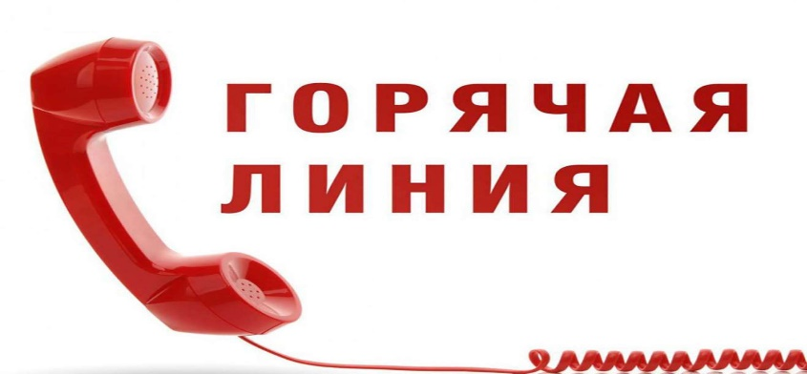
Уважаемые граждане!
Если у Вас имеются материалы, подтверждающие нарушение сотрудником МБОУ СОШ №55 требований к служебному поведению или наличие у него личной заинтересованности, которая приводит или может привести к конфликту интересов, просим сообщать об этом по телефону горячей линии:
(861)259-12-51
контактное лицо: Кавинская Наталья Владимировна
или по электронной почте:
school55@kubannet.ru
Информация также может быть представлена в письменном виде по адресу: 350004, г. Краснодар, ул. Минская, д. 126 и должна содержать следующие сведения:
1) фамилия, имя, отчество и замещаемая должность сотрудника школы;
2) фамилию, имя, отчество, должность, место жительства и телефон лица, направившего уведомление;
3) описание обстоятельств, при которых стало известно о факте коррупционного поведения сотрудника школы;
*Анонимные обращения о коррупционных действиях сотрудников школы, а также сообщения о преступлениях и административных правонарушениях не рассматриваются.
**Лица, виновные в распространении заведомо ложных сведений, порочащих честь и достоинство сотрудников школы или подрывающих его репутацию, несут уголовную ответственность в соответствии с действующим законодательством.

